9-МАЪРУЗА. СИЛЛИҚ ЦИЛИНДРИК БИРИКМАЛАРНИ ЎЗАРО АЛМАШИНУВЧАНЛИГИ, НАЗОРАТ ҚИЛИШ УСУЛЛАРИ ВА ВОСИТАЛАРИ.
(Lecture 9. Interchangeability of smooth cylindrical joints, methods and means of control.)

Режа:

9.1. Силлиқ цилиндрик бирикмаларга бўлган асосий талаблар, уларнинг жоизликлари ва ўтказишлари тизими.

9.2. Чизмаларда чегаравий четланиш ва ўтказишларни белгилаш.

9.3. Силлиқ цилиндрик деталларни назорат қилиш учун калибрлар.

Маърузачи: катта ўқитувчи Рустамов Мухаммадазим

Аннотация
Ушбу маъруза дарсида талабалар силлиқ цилиндрик бирикмаларнинг ўзароалмашинувчанлик тўғрисидаги тушунчаларни, уларнинг жоизлик ва ўтказишлар тизимини ва чегаравий ўлчамларнинг чизмаларда белгиланишини ўрганадилар. Машинасозлик корхонасидаги деталларнинг ўлчамларини ўлчашда ҳамда ўлчов асболарини назорат қилишда фойдаланиладиган калибрлар тури билан танишадилар.

9.1. Силлиқ цилиндрик бирикмаларга бўлган асосий талаблар, уларнинг жоизликлари ва ўтқизишлари тизими.
Силлиқ цилиндрик бирикмалар иш вазифасига кўра уч турга бўлинади:
- қўзғалувчан — деталларнинг эркин ўзаро силжишини таъминловчи кафолатли оралиқ(зазор)ли бирикма;
- қўзғалмас — кафолатланган таранглик бирикма. Кўшимча маҳкамлаш элементлари (шпонка, пона, шлица ва ҳоказо) билан кафолатланган таранглиги таъминланган бир-бирига нисбатан иш жараёнида силжийдиган вал ва тешик бирикмаси;
- ўтувчи — унча катта бўлмаган оралиқ ёки таранглик билан марказлаштирилган ва ўзаро силжишлари қўшимча деталлар билан йўқотиладиган бирикмалар.
Турли бирикмаларда ҳар хил қийматдаги оралиқ ва тарангликларни таъминлаш ҳамда бириктириладиган деталларга ишлов берадиган кесиш асбобларини ва ўлчайдиган ўлчов асбобларини чеклаш мақсадида жоизлик ва ўтказишларнинг ягона тизими яратилган.
Жоизлик ва ўтказишларнинг ягона тизими деб тажрибалар ва илмий изланишлар асосида қонуният бўйича тузилиб стандарт шаклида расмийлаштирилган жоизлик ва ўтказишлар тўпламига айтилади. Стандарт ўтказиш ва жоизликлар деталларнинг ўзаро алмашинувчанлигини таъминлайди ҳамда кесувчи ва ўлчов асбобларини стандартлаштиришга имкон беради. Ҳалқаро стандартлаштириш ташкилоти ISO нинг тавсиясига мувофиқ яратилган стандартлар СТ СЭВ 145 — 75 (ДАСТ 25346-82) ва СТ СЭВ 144-75 (ДАСТ 25347- 87) ўтказишлар ва жоизликларнинг ягона тизими ҳисобланади. Ушбу тизим бўйича жоизлик ва ўтказишлар 3150 мм гача бўлган ўлчамлар учун яратилган. Бунда деталларни назорат қилиш ҳарорати 20⁰ С да амалга оширилади. Бу тизим қуйидаги белгилар билан характерланади: тизим асоси; асосий деталнинг жоизлик майдонини нол чизиғига нисбатан жойлашиши; ўлчам оралиғи; жоизлик бирлиги; асосий оғишлар; ҳар бир аниқлик даражасидаги ўтказишлар сони ва характери.
Тизим асоси. Жоизлик ва ўтказишларнинг ягона тизими бўйича икки хил ўтказишлар тизими қабул қилинган: тешик тизими ва вал тизими.
Тешик тизими деб шундай ўтказишлар тўпламига айтиладики, бунда ҳар хил оарлиқ (зазор) ва тарангликлар (натяг) турли валларни асосий тешик билан бирикиши натижасида эришилади. Бунда асосий тешик Н ҳарфи билан белгиланади ва унинг пастки оғиш қиймати ЕI=0 бўлади (9.1-расм,а).
Вал тизими деб шундай ўтказишлар тўпламига айтиладики, бунда ҳар хил оарлиқ ва тарангликлар турли тешикларни асосий вал билан бирикиши натижасида эришилади. Бунда асосий вал h ҳарфи билан белгиланади ва унинг юқоридаги оғиш қиймати es=0 бўлади (9.1 — расм, б).
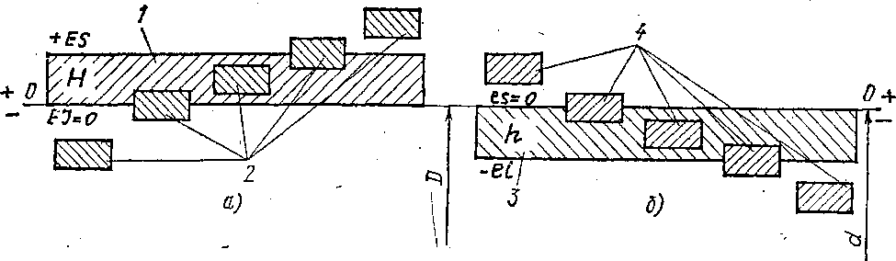
9.1-расм. Вал ва тешик тизимларининг жоизлик майдонлари.

Вал тизимида ўтказишлар ҳосил қилиш тешик тизимига нисбатан анча мураккаб. Чунки турли ўлчамдаги тешикларга ишлов бериш учун ҳар хил ўлчамдаги кесиш асбоблари керак. Масалан, парма, зенкер ва развёрткалар керак бўлади. Вал учун эса битта кескич билан турли диаметрдаги валларга ишлов бериш мумкин. Айрим ҳолларда вал тизимини қўллаш тешик тизимига нисбатан афзал бўлади. Масалан, автомобил двигатели поршени бармоқчасининг шатунбармоқча-шатун бирикмасида тешик тизимини қўллаш ушбу бирикмани йўниш ва бармоқчани тайёрлаш технологиясини мураккаблаштиради. Агар бирикма ўтказишлари вал тизимида бажарилса, бармоқни тайёрлаш ва уларни йўниш соддалашади.
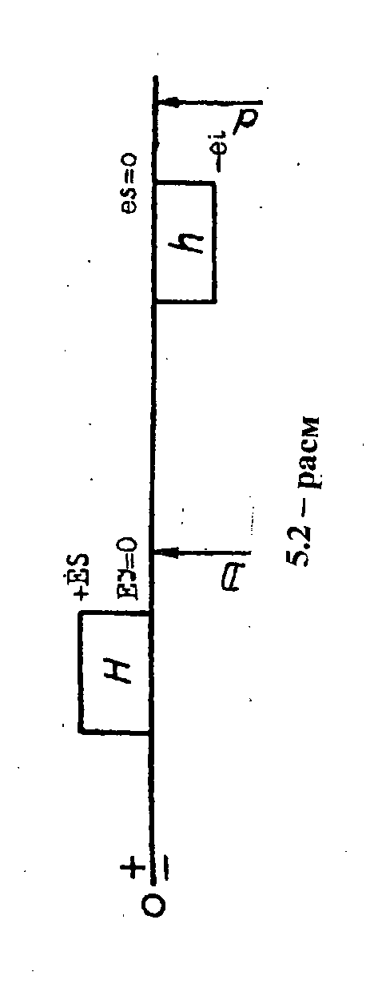
9.2-расм. Силлиқ цилиндрик бирикмаларнинг жоизлик майдонини жойлашиши.

9.2. Чизмаларда чегаравий четланиш ва ўтказишларни белгилаш.
Ўлчамларнинг чекли оғишлари чизмаларда жоизлик майдонларини шартли белгилари ёки қийматлари билан кўрсатилади. Йиғилган ҳолда кўрсатилган бирикмалар ўлчамларининг оғишлари каср кўринишида кўрсатилиб, унинг суратида тешик жоизлик майдонининг белгиси, махражида вал жоизлик майдонининг белгиси кўрсатилади (9.3-расм).
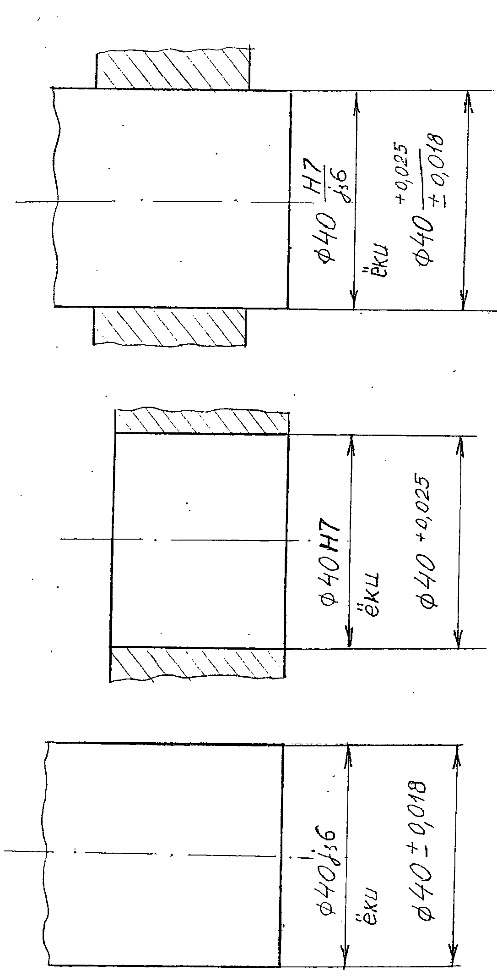
9.3-расм.Чекли оғишларнинг чизмаларда кўрсатилиши.

Чекли оғишлар қуйидаги ҳолларда ҳам шартли белги, ҳам ёнида қавсни ичида рақамлар билан кўрсатилади:
1) нормал чизиқли ўлчамлар қаторига кирмаган ўлчамлар учун, масалан 41,5 H8 (+0,039);
2) оғишлари СТ СЭВ 144-75 дан бошқа стандартлардан олинган бирикмалар ўлчамлари ва элементларига;
3) носимметрик жоизлик майдонли поғоналар ўлчамлари учун;
Чекли оғишлар чизмада кўрсатилган барча ўлчамларга белгиланади.
IT 12 ва ундан юқори жоизликли аҳамияти паст ўлчамлар чекли оғишлари техник талабларда умумий ёзув билан белгиланади. Бундай ўлчамлар чекли оғишлари, агар бу чизиқли ёки бурчак ўлчамлари, думалоқлаштириш радиуслари ёки фаскалар бўлса, СТ СЭВ 302-76 бўйича белгиланиши мумкин. Думалоқлаштириш радиуслари ва фаскалар ўлчамларидан ташкари ўлчамларнинг кўрсатилган чекли оғишлари квалитетлар ёрдамида ҳам белгиланиши мумкин: 1 мм дан кичик ўлчамлар учун IT11-IT13 бўйича; 1-10000 мм ўлчамлари учун IT12 -IT17 бўйича.
СТ СЭВ 302-76 билан 4 аниқлик класси киритилган: t1- аниқ; t2- ўрта; t3-сифатсиз; t4- жуда сифатсиз. Белгилашда 14 квалитет билан t2 класси афзал дебҳисобланади. Одатда чекли оғишлар қопловчи ўлчамлар учун H ёки (+t) бўйича, копланувчи ўлчамларга h ёки (-t) бўйича, қолган ўлчамлар учун (+t/2) бўйича белгиланади.
Масалан, чекли оғишлар чизмадаги техник талабларда қуйидагича кўрсатилади: ўлчамларнинг кўрсатилмаган чекли оғишлари H14;h14;+ t2/2.

9.3. Силлиқ цилиндрик деталларни назорат қилиш учун калибрлар.
Чекли калибрлар сериялаб ва ялпи ишлаб чиқаришларда жоизлик(допуск)лари IТ6 дан IТ17 гача бўлган деталларни назорат қилиш учун ишлатилади. Бу калибрлар ёрдамида силлиқ цилиндрик, конуссимон, резьбали, шлицали деталлар ўлчамлари, поғоналар чуқурлиги ва баландлиги, сиртлар жойлашуви ва бошқалар назорат қилинади.
Деталларни ишлаб чиқаришда назорат қилиш учун ишчи калибрлар ишлатилади: ПР (ўтувчи) ва НЕ (ўтмайдиган). Валларни назорат қилиш учун калибр-скобалар, тешикларни назорат қилиш учун калир-пробкалар ишлатилади. Ўтувчи ПР калибрни номинал ўлчами вални энг катта чекли ўлчамига ёки тешикни энг кичик чекли ўлчамига тенг. Маҳсулот назорат қилинганда агар ўз оғирлиги таъсирида ўтувчи ПР калибри назорат қилинаётган сиртдан ўтса, ўтмайдиган НЕ калибри эса ўтмаса маҳсулот яроқли деб ҳисобланади (9.4-расм). 9.4-расмда кўрсатилган калибрлардан ташқари ўлчами созланадиган калибрлар ҳам бўлади. Созланадиган калибр-скобаларни ўлчамга созлаш учун ёки созланмайдиган калибр-скобаларни ўлчамини текшириш учун назорат калибрлари (контркалибрлар) ҳам ишлатилади: ўтувчи ўлчамни текшириш учун К-ПР, ўтмайдиган ўлчамни текшириш учун К-НЕ ва калибрни ейилишини назорат қилиб зарур ҳолда уни ишлатишдан чиқариш учун К-И калибрлари.
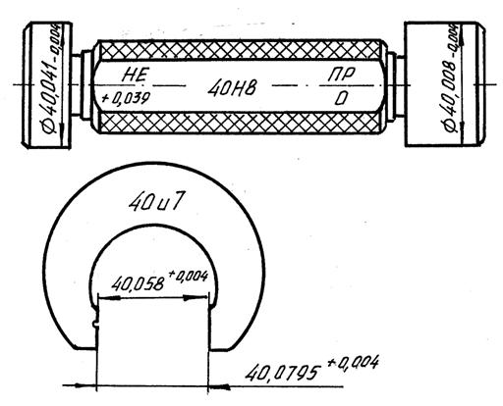
9.4-расм. Калибрларни назорат қилиш.

Силлиқ калибрлар допусклари тизими СТ СЭВ 157-75 билан ўрнатилган. Бу стандарт бўйича цилиндрик калибр-пробкалар допусклари Н ҳарфи билан, сферасимон ишчи сиртли калибр-пробкалар Нs, калибр-скобалар Н₁ ва контркалибрлар допусклари Н_{р} харфлари билан белгиланади. Бундан ташқари ўтувчи калибрлар учун ейилиш допусклари ҳам киритилган. IТ8 допускигача бўлган калибрлар ейилиши детал допуск майдони чегарасидан пробкалар учун у скобалар учун y₁ масофага чиқиши мумкин. IT9 – IT17 допуск калибрлари учун y=y₁=0
Барча ўтувчи калибрлар учун Н(Нs) ва Н₁ допуск майдонлари маҳсулот допуски ичкарисига пробкалар учун Z, скобалар учун Z₁, масофага сурилган. Булар каби 180 мм дан катта ўлчамлар ўтмайдиган калибрлари ҳам α ва α₁ масофаларга сурилган. 180 ммдан катта бўлмаган ўлчамлар учун α= α₁=0 (9.5-расм).
Калибрларни тайёрлаш допусклари танаси томонга жойлашади. Бунда скобани тайёрлаш ўлчами уни энг кичик ўлчамига тенг бўлиб допуски плюсга, пробкани эса энг катта ўлчамига тенг бўлиб допуски минусга жойлашади.
Ишчи калибрлар допускларини ГОСТ 21401-75 бўйича осон ҳисобласа бўлади. Калибрларда назорат қилинадиган деталнинг номинал ўлчами, уни допуск белгиси, детал оғишларини ммда қийматлари ва калибр тури тамғаланган бўлади.
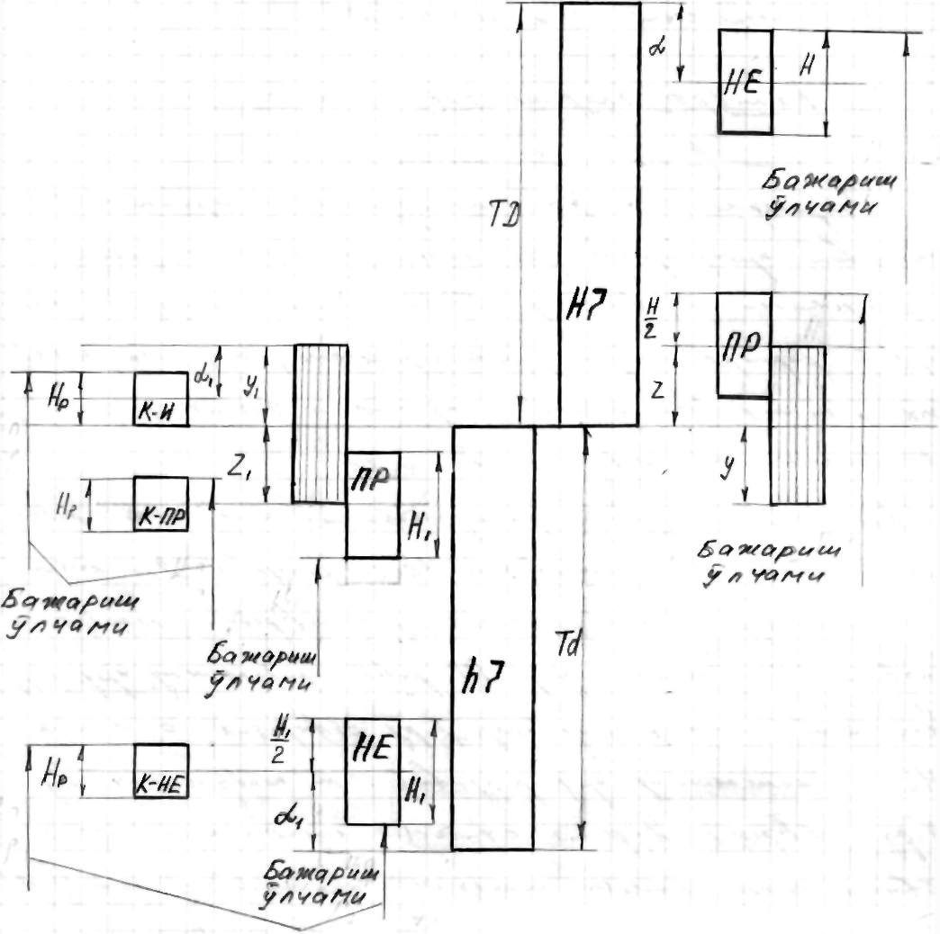

9.5-расм. Силлиқ калибрларнинг жоизликлари.

Назорат саволлари.
- Силлиқ цилиндрик бирикмаларнинг турларини айтинг.
- Жоизлик ва ўтказишлар ягона тизимининг таърифини изоҳланг.
- Тешик тизимнинг таърифини изоҳланг.
- Вал тизимини изоҳланг.
- Асосий тешик ва асосий вални изоҳланг.
- Асосий оғиш деган нима?
- Калибрлар деб нимага айтилади?
- Калибрларни қандай турлари бор?
- Калибр билан назорат қилганда қачон детал яроқли деб ҳисобланади?
- Ишчи калибрлар қандай текширилади?
- Калибрларни бажариш ўлчами деб нимага айтилади?

Фойдаланилган адабиётлар:
- Голыгин Н.Х., Педь С.Е., Дружинин П.В. Основы взаимозаменяемости: Учебное пособие для вузов. –М.: Изд-во МИИГАиК, 2020. –316 с.: ил.
- Взаимозаменяемость, стандартизация и технические измерения: учебное пособие. Под редакцией С.М.Горбатюка. Учебник для вузов. НИТУ "МИСИС". 2019 – 328 с.
- Файзиев Р.Р. Метрология, ўзаро алмашинувчанлик, стандартлаштириш. Тошкент. “Меҳнат”, 2004, 316-б.
- Нуриев К.К. Ўзароалмашинувшанлик, метрология ва стандартлаштириш. Т.: Ўзбекистон Ёзувчилар уюшмаси Адабиёт жамғармаси нашриёти. 2005. 312 б.

